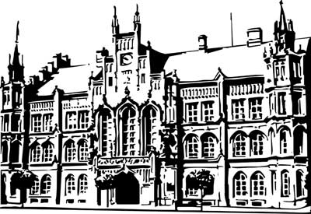 | Město Nový Bydžov  Masarykovo náměstí 1, 504 01 Nový Bydžov  ID schránky v ISDS: 2umb8hk

Objednávka č. 357/2021
na faktuře uvádějte vždy č. objednávky

Objednatel Dodavatel
Město Nový Bydžov Obchodní firma : Zdeněk Fejfar
Masarykovo náměstí 1 Sídlo : 136/
504 01 NOVÝ BYDŽOV Heřmanice
50901 Nová Paka

IČ : 00269247 IČ : 69148953
DIČ : CZ00269247 DIČ :
Plátce DPH
Objednáváme u Vás výměnu řídícího systému kotelny (havarijní stav) v objektu Jiráskova divadla,
ul. Al. Jiráska č. p. 562 v Novém Bydžově, včetně konfigurace, předrátování, zprovoznění, odzkoušení a zaškolení.

Lhůta plnění : 27.09.2021
Cena s DPH : 157 617,02Kč
Dne: 20.09.2021

Vyřizuje / tel. :

ODPA | Položka | ZP | ÚZ | ORJ | ORG |  | Kč
3613 | 5171 |  |  |  | 0304 |  | 157 617,02
Předběžnou kontrolu provedl a nárok schválil:
Příkazce operace:
Správce rozpočtu: |  |  |  |  |  | Datum:

